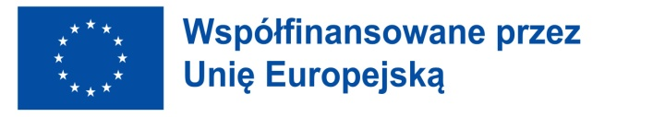


WYNIKI REKRUTACJI ERASMUS+
Przedsięwzięcie o numerze 2024-1-PL01-KA121-SCH-000222767
Mobilność do Francji w terminie 23.03-05.04.2025

Lista osób zakwalifikowanych i lista rezerwowa
26.02.2025 r.

TECHNIKUM EKSPOLATACJI PORTÓW I TERMINALI

Zakwalifikowani
1. Wójcik Kinga 2TLb 80,65
2. Majchrzak Rafał 2TLa 78,45
3. Kochanowska Michalina 2TLb 77,95
4. Urbańska Natalia 2TLb 75,20
5. Umiastowski Wojciech 2TLb 74,35
6. Jakubowska Wiktoria 2TLa 72,85
7. Ciura Wiktoria 2TLa 72,80
8. Paduch Nadia 2TLb 72,40
9. Dmoch Mikołaj 2TLb 71,70
10. Szymańska Maja 2TLb 71,50
11. Moiseienko Iryna 3TLb 68,95
12. Sobolewska Julia 3TLb 67,75
13. Wróblewski Przemysław 2TLb 66,70
14. Pawłowski Patryk 2TLa 66.05
15. Nitek Agata 2TLb 64,50
16. Dębowska Oliwia 2TLa 63,60
17. Sałacińska Zuzanna 2TLb 63,45

Lista rezerwowa
1. Mikulski Oliwier 3TLa 63
2. Wolniak Natalia 2TLb 62,8
3. Jakubiak Aleksandra 2TLb 62,6
4. Pietrzak Weronika 3TLa 59,85
5. Pastuszko Olga 2TLa 58,25

LICEUM OGÓLNOKSZTAŁCĄCE

Zakwalifikowani
1. Gmurek Martyna 2LO 87,55
2. Bogusiewicz Maria 2LO 80,75
3. Żegnałek Weronika 2LO 78,90
4. Miazek Agata 3LO 74,30
5. Leśniewicz Igor 3LO 72,50
6. Szewczyk Adam 3LO 71,65
7. Szymańska Oliwia 2LO 70
8. Orzechowska Joanna 2LO 69,05
9. Stobnicka Michalina 2LO 66,35
10 Adamkiewicz Weronika 3LO 64,6

Lista rezerwowa
1. Dudkowska Maria 2LO 64,35
2. Lebioda Nikola 2LO 61,15
3. Chrzanowska Nina 2LO 60,60
4. Rosa Rafał 2LO 60,25
5. Miziołek Maria 2LO 59,45

